Ветренко Ольга Владимировна

преподаватель ГБПОУ «Нижегородский Губернский колледж»

г. Нижний Новгород.

**Развитие творческого потенциала будущего учителя через проектную танцевальную деятельность**

**Аннотация:** показано развитие творческого потенциала будущего учителя через проектную танцевальную деятельность. Обосновывается эффективность данного процесса на базе синтеза средств хореографического искусства в системе «среднее профессиональное образование – школа».

**Ключевые слова:** творческий потенциал, проектная деятельность, танцевальный проект, будущий учитель, творчество.

Проблема комплексного развития личности ее творческих способностей отнюдь не новая, ей уделялось немало внимания в трудах А. С. Макаренко, К. Д. Ушинского, Е. Н. Ильина, В. А. Сухомлинского, она и сегодня продолжает занимать одно из ведущих мест в российском образовании. Исследования учёных показывают, что творческий потенциал способствует росту профессионализма будущего учителя.

Потенциал – (от лат. Potentia – сила) – запасы, истоки, источники, которые имеются в наличии. А также средства, которые могут быть мобилизованы, задействованы, использованы для достижения поставленной цели и решения определённой проблемы (1).

Специальный курс «Основы танцевального мастерства» в ГБПОУ «Нижегородский Губернский колледж» представляет собой систему учебных занятий, в процессе которых студент имеет возможность, овладев глубокими знаниями по основным разделам курса, достичь высокого уровня профессиональной компетентности для дальнейшего их применения в практической проектной деятельности. Основной целью курса является ознакомление студентов со способами развития собственных возможностей, с мотивацией их к творческой активности и формирование на этой основе стремления к созиданию. Для будущего учителя танцевальный проект – это возможность максимального раскрытия своего творческого потенциала. Эта деятельность, которая позволяет проявить себя индивидуально или в группе, попробовать свои силы, приложить свои знания, принести пользу, показать публично достигнутый результат.

Студенты Нижегородского Губернского колледжа ежегодно принимают участие в областном Георгиевском Кавалерском празднике, посвященном Дню Героев Отечества. Праздник проходит в великолепном зале Нижнего Новгорода, который является традиционным местом проведения мероприятий международного значения, совещаний государственных и общественных деятелей России и зарубежных стран.

Георгиевский Кавалерский бал проводился при поддержке Министерства Внутренней и региональной политики Нижегородской области, Министерства культуры и Министерства образования Нижегородской области.

Данное мероприятие было организовано в рамках реализации Президентского проекта «Наследники пути русских адмиралов»

Цели проекта:

- Патриотическое воспитание на примерах служения Отечеству и подвигов, которые молодое поколение может воспринимать как образец.

- Воспитание в юношах и девушках качеств, способствующих созданию семьи.

- Эстетическое и этическое воспитание молодого поколения.

- Развитие совместной деятельности с социальными партнёрами.

«Георгиевский Кавалерский бал» - это культурно–образовательный танцевальный проект, направленный на решение конкретных жизненных проблем в сфере культуры и образования. Танцевальный проект предусматривает интеграцию видов деятельности, объединяющую разные области знаний. Это – философия, культура, педагогика, психология, этика, эстетика, искусство танца, музыка, дизайн и др. Это условие отвечает запросам современной жизни и развивает в человеке его природную универсальность.

В результате реализации данного проекта юноши и девушки получают следующие умения и навыки:

1. В сфере мировоззрения: интерес к саморазвитию, опыт самоопределения.

2. В сфере танцевальной и музыкальной деятельности: умение танцевать, выражать себя в танце, улучшение здоровья посредством физических нагрузок в танце.

3. В сфере чувств: умение находить источники вдохновения в сфере искусств,

развитие культурного темперамента.

4. В сфере организаторской деятельности: умение организовать творческое дело,

умение договариваться строить партнерские отношения.

5. В сфере общения: умение понять и принять другого, укрепление толерантного сознания, повышение социальной компетентности и патриотического начала.

Георгиевский Кавалерский бал является возрождением лучших традиций России, когда молодое поколение воспитывалось на примерах героических поступков прошлого и настоящего своей Родины, праздник имеет большое значение в формировании патриотического сознания, а именно воспитание чувства гордости за свою профессию, гордости за героев Отечества, гордости за свою малую Родину и страну в целом.

Результатом реализации танцевального проекта «Георгиевский Кавалерский бал» явилось расширение творческого потенциала будущего учителя.

При прохождении педагогической практики на внеклассных занятиях студенты ставили фрагменты танцев или целые танцевальные композиции для школьников. Кроме того, нами было отмечено повышение творческой активности студентов при составлении двигательных танцевальных композиций.

Творческий потенциал учителя — это совокупность психических процессов и свойств личности, реализующихся в процессе педагогического творчества. Его генетически заложенные основы влияют на выбор профессии учителя, он формируется во время учебы и развивается в дальнейшей профессиональной деятельности.

**Библиографический список**

1. Большая советская энциклопедия / под. ред. Б. А. Введенского, редкол.

Н. Н. Аничков [и др.]. – 2-е изд. – М. : Большая советская энциклопедия. – Т. 42: Татары-Топрик. – 1956. – 669 с.

1. Смирнов И. В. Искусство балетмейстера. – М. : Просвещение, 1986. –

192 с.

**«Георгиевский Кавалерский бал» г. Нижний Новгород**

**Усадьба Рукавишниковых**

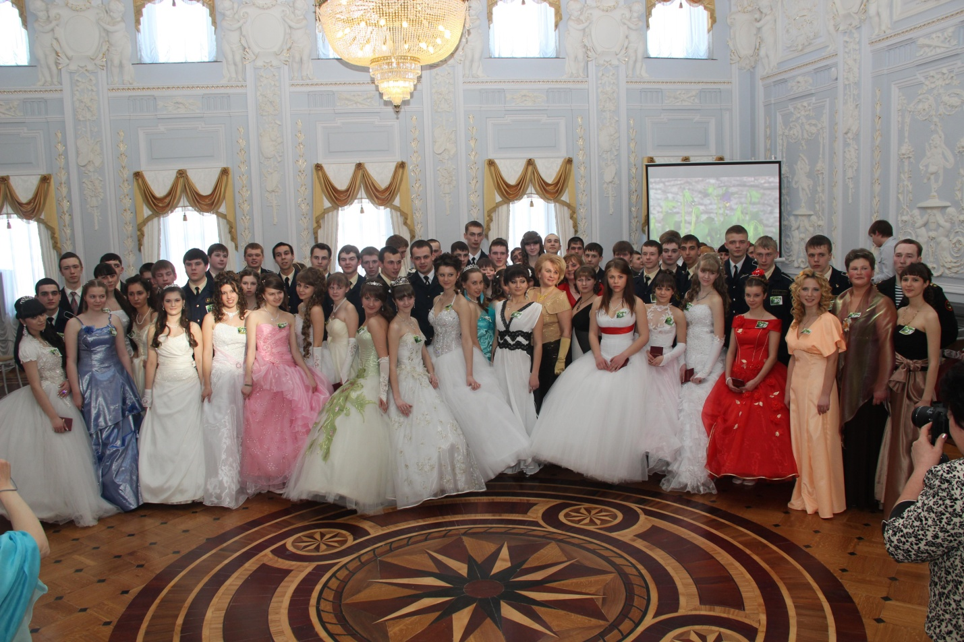

**Торжественное открытие мероприятия**

